Bem-vindo usuário, obrigado pelo interesse no nosso jogo.

A seguir você receberá instruções de como utilizar esse fantástico e divertido programa.

# Instruções para jogar o Jogo da Memória

Ao executar o programa, você verá novamente um pequeno resumo destas instruções, após lê-las novamente e ter certeza de estar pronto para jogar, você pode apertar a tecla “Enter” no seu teclado.

Para que você se concentre e saiba o exato momento de memorizar os números, será exibida na tela uma contagem regressiva de cinco segundos, e logo após o final da contagem, aparecerão na tela uma sequência de sete números gerados aleatoriamente pertencentes a o intervalo de 1 até 50, você deve memorizá-los. Importante: Guarde tanto os números como a posição em que cada um aparece, pois você terá de digitá-los na mesma ordem em que foram exibidos.

A Figura 1 mostra um exemplo de como os números serão exibidos.



Figura 1: Exemplo de como os números serão exibidos na tela

Os números serão exibidos por apenas cinco segundos, então serão apagados da tela e o programa solicitará que você digite cada número, individualmente, porém na ordem em que foram exibidos.

A Figura 2 mostra como será solicitada a Posição 1 dos números exibidos, a mesma ideia se repete para as demais posições até a Posição 7.

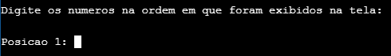

Figura 2: Solicitação de entrada de valor por posição

Após digitar o valor, é importante que você aperte a tecla “Enter” para o programa memorizar seu palpite e solicitar o valor para a próxima posição.

Ao finalizar a entrada de todos os seus palpites, o resultado será exibido na tela conforme exemplo na Figura 3.

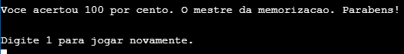

Figura 3: Tela de exibição de resultado

Após a exibição do resultado o programa irá perguntar se você deseja jogar novamente (exibido na Figura 3), digite 1 e pressione “Enter“ no seu teclado para assim o fazer, ou digite um outro número qualquer para encerrar o programa.

Caso tenha optado por encerrar, o programa exibirá a confirmação de que foi finalizado conforme Figura 4.



Figura 4: Programa encerrado

Para saber o resultado com mais detalhes, ou seja, saber quais posições você acertou ou errou, você pode consultar o arquivo “Memoria.txt” que será armazenado após o encerramento do jogo, na mesma pasta onde você salvou o arquivo executável do jogo.

Novamente, agradecemos pelo interesse no nosso programa, esperamos que você tenha momentos muito divertidos utilizando o mesmo. E que sua capacidade de memorização seja ampliada com a prática.